Gestão de Clientes / Editar Cliente

Leiaute sugerido
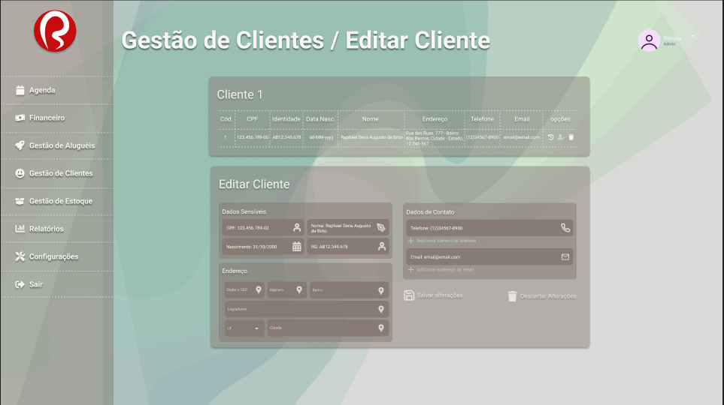

Relacionamentos com outras interfaces
Esta tela está conectada diretamente ao módulo de Gestão de Clientes, mas também interage com o Financeiro e o Gestão de Aluguéis para garantir a integridade dos dados de clientes em diferentes módulos.
As ações nesta tela afetam diretamente o banco de dados do cliente e podem impactar o histórico de transações, como aluguéis e pedidos.

Campos

Número | Nome | Descrição | Valores válidos | Formato | Tipo | Restrições
1 | Código do Cliente | Exibe o código único do cliente | Numérico | Texto | Visual | Código único do cliente
2 |  | Exibe ou permite editar o nome completo do cliente | Texto |  | Input | Nome obrigatório
  CPF
  Texto
3 |  |  | Texto |  | Input | Nome obrigatório
  Nome
  Exibe ou
  permite
  editar o
  nome
  completo
  do cliente
  Texto
4 | Data de Nascimento | Exibe ou permite editar a data de nascimento do cliente | Data (DD/MM/AAAA)) | Data | Input | Data válida
5 | Identidade (RG) | Exibe ou permite editar o número de identidade (RG) do cliente | Texto/Numérico) |  |  | Documento de identidade válido
  Texto
  Input
6 | Endereço | Exibe ou permite editar o endereço completo do cliente | Texto | Texto | Input | Endereço válido
7 | CEP | Exibe ou permite editar o CEP do cliente | Numérico | Texto | Input
  Deve ser um CEP
  válido
8 | Telefone |  |  | Texto | Input
  Exibe ou
  permite
  editar o
  telefone do
  cliente
  Numérico
  Deve ser um
  número de
  telefone válido
9 | E-mail | Exibe ou permite editar o e-mail do cliente | Texto | Texto
  Input
  E-mail válido
10 | Botão Adicionar Telefone | Permite adicionar outro número de telefone | - | Botão | Ação | Adiciona um campo extra para telefone
11 |  | Permite adicionar outro e-mail ao cliente | - | Botão | Ação | Adiciona um campo extra para e-mail
  Botão
  Adicionar
  E-mail
12 | Botão Salvar Alterações |  | - | Botão | Ação | Salva as mudanças feitas no banco de dados
  Botão para
  salvar as
  alterações
  feitas no
  perfil do
  cliente
13 | Botão Descartar Alterações | Botão para descartar as alterações feitas no perfil | - | Botão | Ação | Desfaz as edições feitas

Comandos
Número | Nome | Ação | Restrições
1 | Salvar Alterações | Salva as edições feitas nos dados do cliente | Somente quando os campos obrigatórios estiverem preenchidos
2 | Descartar Alterações | Desfaz todas as mudanças feitas | -
3 | Adicionar Telefone | Permite adicionar um novo número de telefone | Não há limite de números de telefone
4 |  |  | Não há limite de endereços de e-mail
  Adicionar
  E-mail
  Permite adicionar um novo endereço de
  e-mail

